Контрольна робота на тему:
«Створення персонального навчального середовища»
Варіант І
І рівень (оберіть одну правильну відповідь)

- Як називаються інформаційно-комунікаційні технології, що передбачають віддалене опрацювання та зберігання даних?

а) хмарні технології
б) сонячні технології
в) біосферні технології
г) повітряні технології

- За допомогою якого пункту можна отримати доступ до сховища файлів, наданих для спільної роботи?

а) Із зірочкою
б) Відкриті для мене
в) Мій Диск
г) Останні

- Що таке HTML?
а) Додаткова інформація, що записується біля відкриваючого тегу
б) Мова програмування, яка використовується для створення сайтів
в) Команда, яка записується в кутових дужках <> для виконання браузером
г) Мова гіпертекстової розмітки документів для мережі Інтернет
- У сховищі Google Диск користувач може використовувати стандартні офісні веб-програми. Яка з них використовується для створення й редагування текстових документів?

а) Google Малюнки
б) Google Презентації
в) Google Таблиці
г) Google Документи

- Як називається Google-меню, що відкривається кнопкою: 

а) Застосунки
б) Додатки
в) Меню
г) Інше

6. Яке призначення інтернет-сервісу YouTube?
а) Розміщення та перегляд відеофайлів
б) Віддалене зберігання даних
в) Електронне листування
г) Колективне створення й редагування документів

ІІ рівень (виберіть декілька правильних відповідей)
- Виберіть хмарні сервіси Google.
а) Drive; б) Word Online; в) Forms; г) PowerPoint Online;
д) Sites; е) Excel Online.
- Виберіть нові команди меню «Файл».
а) Перейменувати; б) Перекласти текст; в) Перемістити до;
г) Відкрити; д) Перемістити до кошика; е) переглянути історію змін.
- Встановіть відповідність між елементами керування та їх назвами

а) | 
б) | 
в) | 
г) | 
д) | 
1 |  | Google Drive
2 |  | Gmail
3 |  | Google Sheets
4 |  | Google Photos
5 |  | Google Forms

ІІІ рівень

- Як надати спільний доступ до папок та файлів Google Диск усім, хто матиме посилання на файл (папку)? Розмістіть дії в правильному порядку.

1 | Вибрати кнопку "Надіслати"
2 | Вибрати потрібний файл (папку)
3 | У вікні, що відкрилося увести у поле Користувачі електронні адреси тих осіб, яким надається доступ
4 | Вибрати на панелі інструментів кнопку «Надати доступ до файла», або команду «Доступ» у контекстному меню об’єкта
5 | Вибрати кнопку для вибору рівня доступу користувачів

- Провести онлайн-опитування, зібрати відповіді респондентів у електронній таблиці та автоматично отримати зведені статистичні результати, представивши їх у вигляді діаграм, можна за допомогою ________________________________________________
- Персональне навчальне середовище – це ____________________________________
____________________________________________________________________________________________________________________________________________________

ІV рівень
- У чому полягає адміністрування сайту? Хто його здійснює?
Контрольна робота на тему:
«Створення персонального навчального середовища»
Варіант ІІ
І рівень (оберіть одну правильну відповідь)
- Як називається набір інструментів і сервісів, використання яких забезпечує конкретному користувачу досягнення власних освітніх цілей?

а) персональне навчальне середовище
б) персональне віртуальне середовище
в) віртуальне навчальне середовище
г) локальне навчальне середовище

- У сховищі Google Диск користувач може використовувати стандартні офісні веб-програми. Яка з них використовується для створення й редагування електронних таблиць?

а) Google Документи
б) Google Таблиці
в) Google Малюнки
г) Google Презентації

- Що таке тег?
а) Додаткова інформація, що записується біля відкриваючого тегу
б) Мова програмування, яка використовується для створення сайтів
в) Команда, яка записується в кутових дужках <> для виконання браузером
г) Мова гіпертекстової розмітки документів для мережі Інтернет
- У сховищі Google Диск користувач може використовувати стандартні офісні веб-програми. Яка з них використовується для створення й редагування малюнків?

а) Google Таблиці
б) Google Малюнки
в) Google Документи
г) Google Презентації

- Яке призначення інтернет-сервісу Хмарний диск?
а) Розміщення та перегляд відеофайлів
б) Віддалене зберігання даних
в) Електронне листування
г)Колективне створення й редагування документів
6. Яке призначення інтернет-сервісу Офісні веб-програми?
а) Розміщення та перегляд відеофайлів
б) Віддалене зберігання даних
в) Електронне листування
г) Колективне створення й редагування документів

ІІ рівень (виберіть декілька правильних відповідей)
- Виберіть хмарні сервіси Office 365.
а) Drive; б) Word Online; в) Forms; г) PowerPoint Online;
д) Sites; е) Excel Online.
- Виберіть нові команди у текстовому редакторі Google Документи.
а) Перейменувати; б) Перекласти текст; в) Перемістити до;
г) Відкрити; д) Перемістити до кошика; е) Голосовий ввід
- Встановіть відповідність
а) | 
б)
в)
г) | 
д) | 
1 |  | Завантажити
2 |  | YouTube
3 |  | Вставка за URL– адресою
4 |  | Папка Диска
5 |  | Зображення

ІІІ рівень
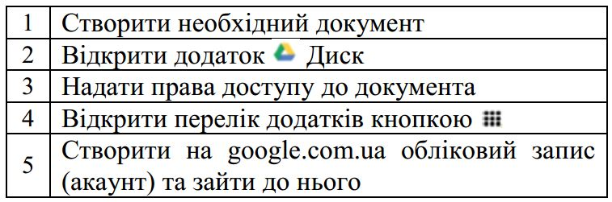
- Розмістіть дії у правильному порядку для створення документа для колективного опрацювання на Google-диску.

- Процес відслідковування змін файлів у двох або більше розташуваннях і процес їхнього оновлення називається ________________________________________________

- Хмарні технології – це ______________________________________________________
____________________________________________________________________________________________________________________________________________________

ІV рівень
- Для чого здійснюється публікація сайтів? Як опублікувати сайт?

